EDITAL DE CONVOCAÇÃO Nº 06/2025
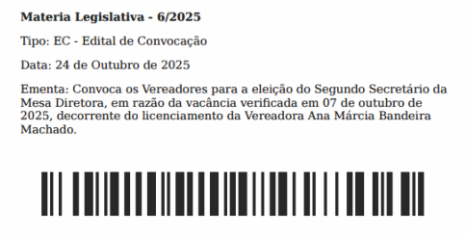
Convoca os Vereadores para a eleição do Segundo Secretário da Mesa Diretora, em razão da vacância verificada em 07 de outubro de 2025, decorrente do licenciamento da Vereadora Ana Márcia Bandeira Machado.

A MESA DIRETORA DA CÂMARA MUNICIPAL DE SANTO ANTONIO DO SUDOESTE, no uso das atribuições que lhe são conferidas pelo Regimento Interno, com fundamento nos artigos 16 e 17, orienta para a eleição destinada ao preenchimento do cargo vago de Segundo Secretário da Mesa Diretora, para completar o biênio do mandato 2025-2026, que ocorrerá de acordo com as seguintes normas:

DATA, HORÁRIO E LOCAL DA ELEIÇÃO

A eleição será realizada no expediente da 31ª Sessão Ordinária (dia 27 de outubro de 2025), a partir das 19:00 horas, no Plenário da Câmara Municipal.

CONDIÇÕES DE PARTICIPAÇÃO

Todos os Vereadores em exercício, desde que não ocupem outro cargo na Mesa Diretora (Presidente, Vice-Presidente ou Primeiro Secretário). A inscrição será feita na própria sessão eleitoral, mediante manifestação verbal ou inscrição escrita na Secretaria, suprindo a omissão do Regimento Interno.

PROCEDIMENTO DA ELEIÇÃO

A eleição será realizada por votação secreta, conforme Art. 17 do Regimento Interno, observadas as seguintes exigências: a) Presença da maioria absoluta dos Vereadores (Art. 17, inciso I). b) Chamada nominal dos Vereadores, que depositarão seus votos em urna destinada para esse fim (Art. 17, inciso II). c) Proclamação do resultado pelo Presidente da Mesa Diretora (Art. 17, inciso III).

DISPOSIÇÕES GERAIS

I - A posse do Vereador eleito para o cargo de Segundo Secretário ocorrerá imediatamente após a proclamação do resultado, durante a mesma sessão.
II - Os casos omissos ou as dúvidas decorrentes da aplicação deste Edital serão resolvidos pela Mesa Diretora da Câmara Municipal.
III - Este edital entra em vigor na data de sua publicação e será afixado no mural da Câmara Municipal e disponibilizado no SAPL.

Santo Antônio do Sudoeste, 24 de outubro de 2025.

Valdir Antônio Carvalho
Presidente da Câmara Municipal de
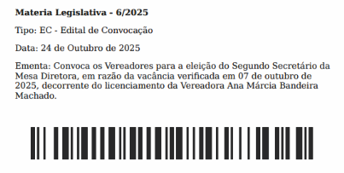
Santo Antônio do Sudoeste/PR

